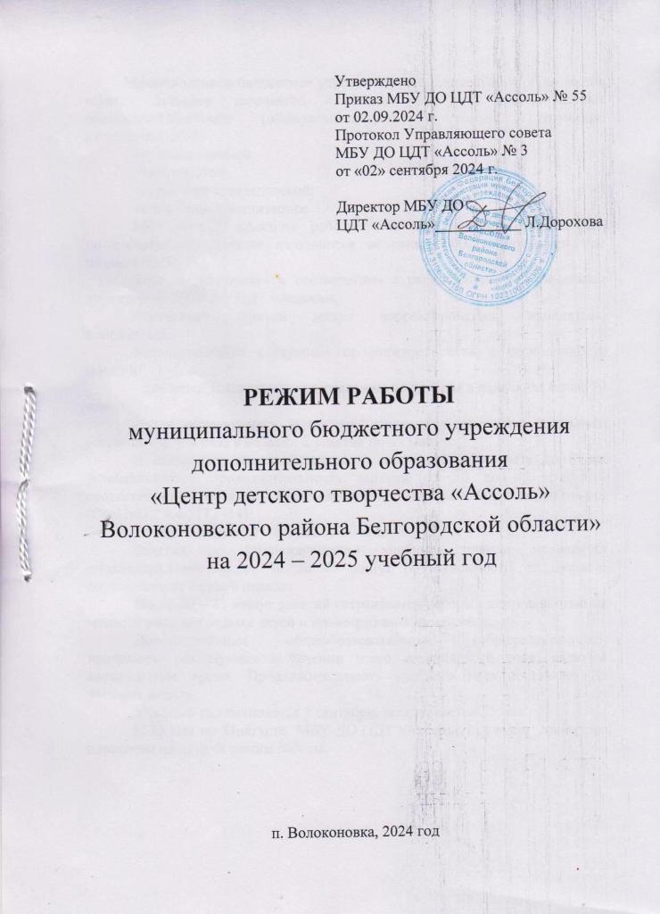

Муниципальное бюджетное учреждение дополнительного образования «Центр детского творчества «Ассоль» реализует дополнительные общеобразовательные (общеразвивающие) программы следующих направленностей:

- художественной;

- технической;

- туристско-краеведческой;

- социально-гуманитарное.

МБУ ДО ЦДТ «Ассоль» работает в течение недели (с понедельника по воскресенье). Занятия начинаются не ранее 8.00, заканчиваются не позднее 20.00.

Занятия проводятся в соответствии с расписанием, утвержденным директором МБУ ДО ЦДТ «Ассоль».

Расписание занятий может корректироваться, изменяться, дополняться.

Устанавливается следующая продолжительность и периодичность занятий:

- для детей дошкольного возраста - не чаще 4 раз в неделю не более 30 минут.

- для обучающихся младшего, среднего и старшего школьного возраста – 2 – 4 раза в неделю: 2 занятия по 45 минут.

В отдельных видах деятельности для детей в возрасте до 8 лет устанавливается продолжительность занятий от 30 до 45 минут в соответствии с санитарно - эпидемиологическими правилами и нормативами (СанПиН 2.4.4.3172 -14):

- 4 раза в неделю 2 занятия по 30 минут.

Занятия по индивидуальным учебным планам проводятся продолжительностью от 30 до 45 минут (в зависимости от возраста обучающихся) 2 раза в неделю.

После 30 – 45 минут занятий устраивается перерыв длительностью не менее10 мин. для отдыха детей и проветривания помещений.

Дополнительные общеобразовательные (общеразвивающие) программы реализуются в течении всего календарного года, включая каникулярное время. Продолжительность учебного года составляет 36 учебных недель.

Учебный год начинается 1 сентября, заканчивается 25 мая.

С 25 мая по 31августа МБУ ДО ЦДТ «Ассоль» приказом директора переходит на летний режим работы.

**Режим занятий обучающихся**

**муниципального бюджетного учреждения дополнительного образования**

**«Центр детского творчества «Ассоль» Волоконовского района Белгородской области»**

**на 2024 – 2025 учебный год**

|  |  |  |  |  |
| --- | --- | --- | --- | --- |
| **Каникулы** | **По специальному расписанию (по согласованию с общеобразовательными учреждениями)** | | | |
| **Художественное**  **направление** | **Техническое**  **направление** | **Социально – гуманитарное направление** | **Туристско – краеведческое направление** |
| Начало учебных занятий | **Дошкольные группы с** 09:00 **часов**  **Младшие, средние и старшие школьники:**  - учебные дни с 12:25 часов (по согласованию с общеобразовательными учреждениями) с промежутком не менее часа после окончания уроков;  - в выходные и каникулярные дни с 10:00 часов. | **Младшие, средние и старшие школьники:**  - учебные дни с 15:00 часов (по согласованию с общеобразовательными учреждениями) с промежутком не менее часа после окончания уроков;  - в выходные и каникулярные дни с 10:00 часов. | **Дошкольные группы с** 09:00 **часов**  **Младшие, средние и старшие школьники:**  - учебные дни с 12.30 часов (по согласованию с общеобразовательными учреждениями) с промежутком не менее часа после окончания уроков;  - в выходные и каникулярные дни с 10:00 часов. | **Младшие, средние и старшие школьники:**  - учебные дни с 16.00 часов (по согласованию с общеобразовательными учреждениями) с промежутком не менее часа после окончания уроков;  - в выходные и каникулярные дни с 10:00 часов. |
| Продолжительность учебных занятий | **Дошкольные**  **группы:** 30 минут.  **Младшие, средние и старшие школьники:** от 45 минут до4 часов. | **Младшие, средние и старшие школьники:** от 1 часа 30 минут до 4 часов. | **Дошкольные группы:** 30 минут.  **Младшие, средние и старшие школьники:** от 1 часа 30 минут до 4 часов. | **Младшие, средние и старшие школьники:** от 45 минут до 4 часов. |

